Экскурсия в администрацию
Михайловского сельского поселения

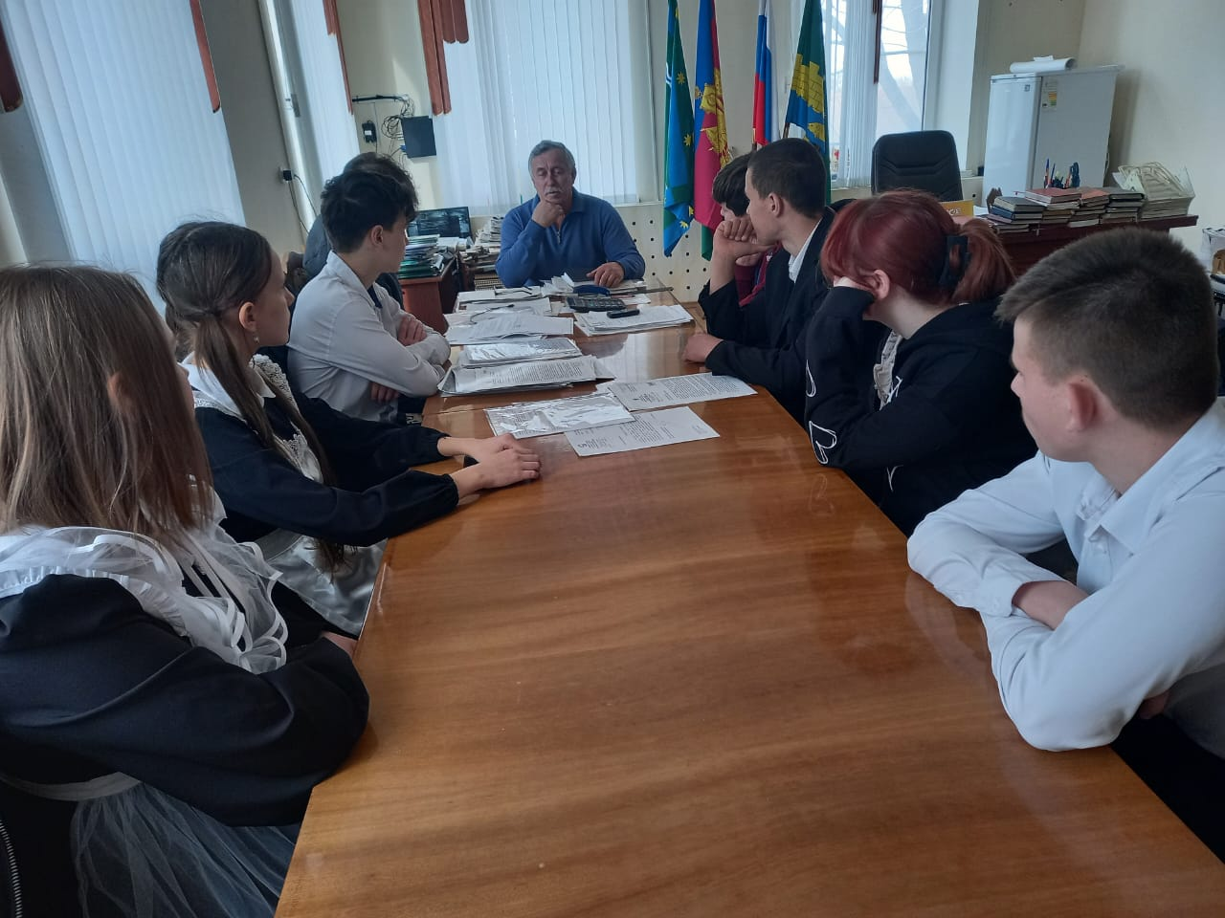

Организована и проведена экскурсия в администрацию Михайловского сельского поселения 27 февраля 2023 года для учащихся 8 класса «А», в количестве 23 человек, где учащиеся познакомились со специалистами администрации, кругом их обязанностей, правовой базой муниципалитета. Глава администрации Нычик Олег Захариевич в своем рабочем кабинете в доступной и интересной форме рассказал детям о том, как работают органы местного самоуправления в нашей станице, ответил на вопросы детей. Основная масса вопросов, которые задали ученики, касалась благоустройства станицы.

